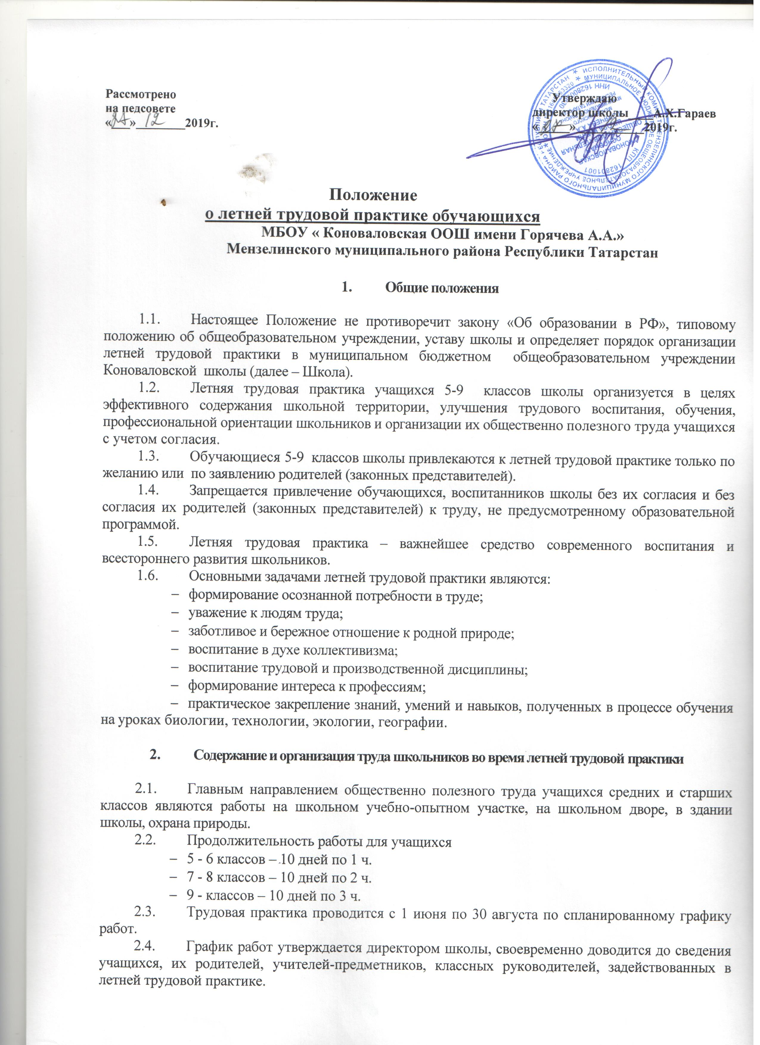

Начало работы устанавливает заведующий учебно-опытным участком в зависимости от погодных условий.
  - Допускается изменение сроков летней практики, её перенос для выезжающих по путёвкам в места отдыха, временно нетрудоспособных, по личным заявлениям родителей.
  - Формы организации труда учащихся различны и зависят от его содержания и объема, постоянного или временного характера работы, возраста школьников.
  - Виды и характер выполняемых работ:
    - На учебно-опытном участке: вскапывание земли, посев семян, высадка рассады, полив, прополка, обрезка деревьев, кустарников, формирование грядок, клумб, уборка территории школы и другие работы;
    - Ремонтные работы: уборка помещений, ремонт мебели, побелка, покраска и другие работы.
  - Координирует всю работу заместитель директора по АХЧ.
  - Ответственные за работу на пришкольном участке учителя ведут ежедневный учёт и оценивание проводимой работы, своевременно подводит итоги, которые отражаются в специальном журнале по практике и доводятся до каждого ребёнка.
  - Участие школьников в летней практике учитывается при подведении итогов учебного года, поощрении.

- Охрана труда

  - Заместитель директора по АХЧ, классные руководители и лица их заменяющие организуют летнюю трудовую практику в строгом соответствии с правилами и нормами охраны труда, техники безопасности, санитарии, согласовывают виды работ, условия труда, несут личную ответственность за безопасность школьников.
  - Учащиеся допускаются к участию в летней трудовой практике после предварительного обучения безопасным приёмам труда, проведения с ними инструктажа с регистрацией в журнале установленной формы.
  - Запрещается привлечение школьников к работам, противопоказанным их возрасту, в ночное время, в праздничные дни, связанными с применением ядохимикатов, а также с поднятием и перемещением тяжестей свыше норм, установленных для подростков.
  - Контроль за обеспечением здоровых и безопасных условий прохождения летней трудовой практики школьников осуществляет администрация школы, медицинский работник.

